Písemná práce pro žáky 6. ročníku – měření délky
- Žáci změřili na různých místech délku lavice a naměřili tyto hodnoty: 120,8 cm, 121,0 cm, 120,5 cm, 121,1 cm a 120,7 cm. Urči z těchto údajů průměrnou délku lavice.

d = (120,8 + 121,0 + 120,5 + 121,1 + 120,7) : 5 =
= 604,1 : 5 = 120,82
Průměrná délka lavice d = 120,8 cm
4 body

- Napiš tři různá měřidla délky, která se využívala k měření dříve, než se zavedla základní jednotka 1 metr. U každé napiš název této jednotky, účel využití a délku v centimetrech.
stopa = 30,48 cm
palec = 2,54 cm
krok = 59 cm
6 bodů

- Převeď na jednotku uvedenou v závorce: a) 71 m = 0,071 (km), b) 47000 mm = 47 (m), c) 0,05 dm = 5 (mm), d) 120 cm = 1,2(m), e) 9 km = 90000 (dm), f) 272,53 m = 272530 (mm), g) 0,0301 km = 301 (dm), g) 15,5 m = 0,0155 (km)
8 bodů
- U každého měřidla napiš jeho název a využití v praxi:

a)
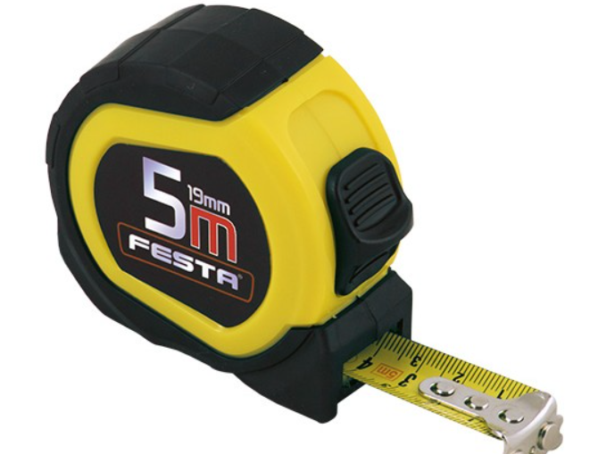

b)
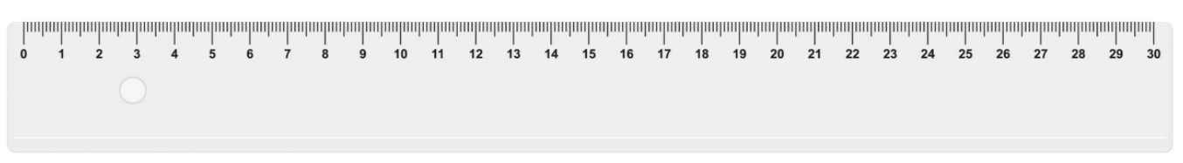

c)
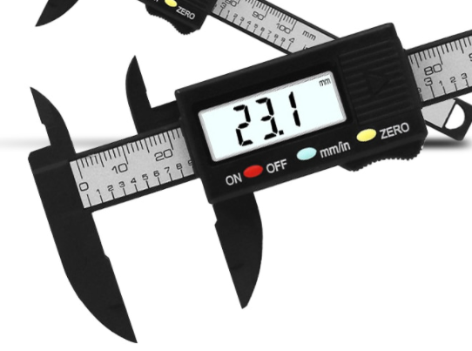
celkem 6 bodů
- Napiš čtyři pravidla pro správné měření délky:
• „musíme vybrat vhodné měřidlo,
• měřidlo musí k měřenému tělesu těsně přiléhat a nesmí být zvlněné ani odchýlené od měřené vzdálenosti,
• musíme pečlivě nastavit počátek měřidla,
• na stupnici měřidla se díváme kolmo.

celkem 4 body

Celkový počet bodů je 28
28 – 26 → 1
25 – 20 → 2
19 – 12 → 3
11 – 6 → 4
5 – 0 → 5

REZERVA:
Ve skladě je složeno 80 kusů pozinkovaného plechu.
Tloušťka všech plechů je 4 cm. Vypočti tloušťku jednoho plechu.

4 cm = 40 mm
40 : 80 = 0,5 mm
Tloušťka jednoho plechu je 0,5 mm.

